Ашево

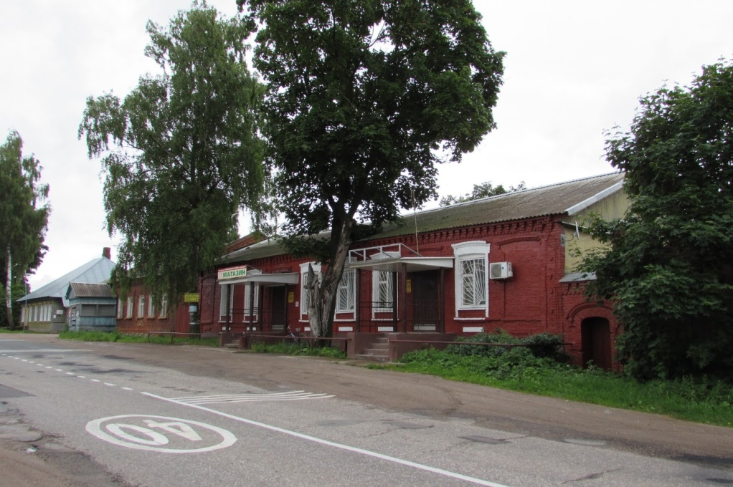

Аше́во — село на северо-западе Бежаницкого района Псковской области. Административный центр сельского поселения муниципальное образование «Ашевское».
Расположено в 20 км к северо-западу от райцентра Бежаницы на древнем Белорусском тракте из Великих Лук в Порхов. Первый раз Ашево упоминается в берестяной новгородской грамоте 1180—1200 годов. На протяжении веков это село было богатым торговым центром, здесь располагались заводы и действовали ярмарки. Почтовая станция — одна из самых старых на ямской дороге, упоминается в отчёте 1792 г. о новых территориях. Также Ашево упоминается в «Записи о Ржевской дани» в 1479 г. как административный центр Ашевского (Ошевского) погоста. В 1936—1963 годах входило в состав Ашевского района. До 3 июня 2010 года деревня входила в состав ныне упразднённой Ашевской волости в качестве её административного центра.

Достопримечательности:
- Комплекс застройки купеческого села конца XIX — начала XX веков. Включает каменные купеческие и мещанские жилые и общественные здания со сложным декором, а также деревянные жилые дома XIX века.
- Ашевский зоопарк. Находится по адресу: ул. Центральная, 52.
- Памятник погибшим в Великой Отечественной войне 1941–1945 годов. Расположен на Центральной улице.

